

**UNIVERSIDAD TÉCNICA DEL NORTE**

**FACULTAD DE INGENIERÍA EN CIENCIAS APLICADAS**

**CARRERA DE INGENIERÍA EN MECATRÓNICA**

**INFORME CIENTÍFICO**

**TEMA:**

**SISTEMA DE CONTROL PARA MÁQUINA TRITURADORA DE PLANTAS Y DESECHOS ORGÁNICOS PARA LA PRODUCCIÓN DE ABONO EN EL SECTOR AGRÍCOLA**

**AUTOR:**

**EDGAR RICARDO ALDÁS CORTEZ**

**DIRECTOR:**

**Ing. DIEGO VALLEJO**

**Ibarra – Ecuador**

**Mayo 2015**

**Sistema de Control para Máquina Trituradora de Plantas y Desechos Orgánicos para la Producción de Abono en el Sector Agrícola**

Edgar Ricardo Aldás Cortez

*Carrera de Ingeniería en Mecatrónica, Universidad Técnica del Norte*

*Ibarra, Ecuador*

[edgar.ricardo.22@gmail.com](mailto:edgar.ricardo.22@gmail.com)

[edgar_ac_89@hotmail.com](mailto:edgar_ac_89@hotmail.com)

***Resumen* - El presente proyecto de trabajo de grado, que se detalla a continuación se lo realiza a partir de la necesidad de disminuir el esfuerzo físico en fincas y haciendas que utilizan instrumentos cortantes para el picado de las mismas ramas y plantas que pasaron por su última cosecha, el cual sirve como abono orgánico hacia las demás plantas que se encuentran en los cultivos.**

Para la implementación del sistema se utilizará la máquina TRAPP TRF 300 que es un molino triturador adecuado para la solución del problema. En cuanto al sistema de control contenido en un tablero electrónico, se implementarán los circuitos de fuerza y control respectivamente haciendo que el elemento principal del sistema sea un variador de frecuencia Micromaster MM440 marca SIEMENS, que cumplirá la función de variar la velocidad del motor incorporado en el molino triturador a tres velocidades fijas lo cual se conseguirá tres tipos de triturado en tres tamaños diferentes para producción de abono o alimento de animales, como más le convenga utilizar al operarios del sector agrícola.

1. **INTRODUCCIÓN**

La idea de implementar un sistema de control a una máquina trituradora de plantas de productos cosechados o desechos orgánicos para la producción de abono, surge a partir de la necesidad de disminuir el trabajo físico, ahorrar tiempo y establecer un mejoramiento de la calidad en la producción de abono; debido a que en el pasado y muy poco en el presente en algunos sectores agrícolas realizan el corte de las plantas con instrumentos cortantes, como el machete, de forma manual.

La situación actual que se presenta en el sector agrícola es que es muy conveniente para los agricultores producir abono a partir de desechos orgánicos que sirven de abono para los demás vegetales, pero el problema es que producir el abono de forma manual requiere mucho esfuerzo y tiempo para conseguir lo que se desea. Además cuando se cosecha en gran cantidad ciertos vegetales, el agricultor procede con la quema de tallos y ramas, lo cual contamina el ambiente y lo que se pretende es mejorarlo mediante la trituración de las mismas sirviendo de abono orgánico.

**II.** **COMPONENTES DE LA MÁQUINA Y SUS CARACTERÍSTICAS**

1. *Introducción*

En esta sección se mencionará los diferentes elementos que constituyen la máquina trituradora, tanto de la parte mecánica que constituye la máquina como del sistema de control que se diseñará. Cabe recalcar que la máquina es un molino triturador marca TRAPP TRF 300.

Además se mencionarán los diferentes elementos que formarán parte del sistema de control para la regulación de velocidad de dicha máquina. El cambio de velocidades del motor se realizará a partir de un selector de posiciones.

1. *El Abono*

El Abono, o acto de abonar los vegetales, es un sistema mediante el cual el hombre modifica las concentraciones de iones del suelo de forma artificial, con la finalidad de aumentar la producción de sus cosechas. Esta modificación suele ser, evidentemente, en forma de incremento positivo, y los productos que se utilizan varían desde el estiércol natural hasta los abonos de mezcla o síntesis química, pasando por la importación de minerales ricos en nutrientes. de otros lugares.

1. *Las Trituradoras*

Una trituradora, chancadora o chancador, es una [máquina](http://es.wikipedia.org/wiki/M%C3%A1quina) que procesa un material de forma que produce dicho material con trozos de un tamaño menor al tamaño original.

Las trituradoras son máquinas utilizadas generalmente para la ruptura de productos duros y de grandes dimensiones, pudiendo efectuar operaciones de trituración gruesa, media y fina. Su principio de funcionamiento se basa en la compresión lenta con fuerzas de aplicación que pueden ser de compresión, cizallamiento, impacto y atrición; se dividen en trituradoras que actúan por compresión, corte y percusión.

1. *Motor Eléctrico*

El motor eléctrico es la máquina más utilizada para transformar energía eléctrica en energía mecánica, pues combina las ventajas de la utilización de energía eléctrica (bajo costo, facilidad de transporte, limpieza y simplicidad de comando) con su construcción simple y robusta a bajos costos con gran versatilidad de adaptación a los más variados tipos de cargas.

En este caso para este proyecto se ha escogido un motor de 3HP marca Siemens debido a que es el más recomendable para máquinas trituradoras, realizará más trabajo, operará por mucho mas tiempo con respecto a un motor de 2 HP, tiene más fuerza, más confiabilidad y más torque; ya que la función de la máquina es triturar una cierta cantidad de distintos tipos de ramas y desechos orgánicos, es decir soportará un volumen máximo de hasta el 60% del área total de la entrada de desechos a la máquina.

Los motores de 2 y 4 polos son los más vendidos en el mercado y según la placa que consta en el motor de la máquina mencionada en este proyecto de trabajo de grado que trabaja a 60 Hz es de una rotación aproximada a 3600 rpm lo cual se dice que consta de 2 polos y este dato es proporcionado por el fabricante.

1. *Las Cuchillas y Martillos*

Las cuchillas y martillos que posee esta máquina están sujetas a un mismo eje por el cual giran de la misma manera que gira el motor, es decir, poseen la misma velocidad de transmisión.

La transmisión de fuerza se la realiza a través de dos bandas A-45 que las proporciona el fabricante.

La máquina contiene 10 martillos de tipo móvil y 2 cuchillas aplicados con un tratamiento anticorrosivo en todas las piezas sujetas a oxidación.

La producción máxima de la máquina es aproximadamente 1000 Kg/h según manual de utilización.

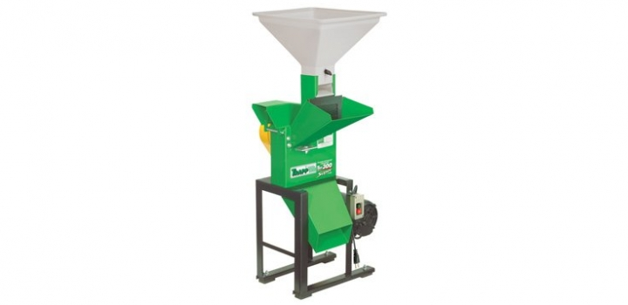

**Fig 1. Molino triturador TRAPP TRF 300**

Fuente: (ver [38])

1. *Correas o Bandas de Transmisión*

Son elementos de máquina flexibles que se utilizan para la transmisión de potencia a distancias comparativamente grandes.

Cuando se emplean por lo general sustituyen a grupos de engranes, ejes y sus cojinetes o a dispositivos de transmisión similares.

Además son elásticos y generalmente de gran longitud, de modo que tienen una función importante en la absorción de cargas de choque y en el amortiguamiento de los efectos de fuerza vibrantes.

1. *Características Generales TRAPP TRF 300* (ver [38])

Transmisión de fuerza a través de 2 correas.

Cuerpo construido con chapa de 4,25mm.

Láminas de corte (cuchilla) de acero especial.

Llave interruptora bipolar en los modelos monofásicos y tripolar para los modelos trifásicos, que ofrecen un aislado total e independiente de la posición del enchufe de la tomada.

Temperatura de 40º C y humedad relativa del aire 80%.

También contiene una salida superior del forraje, un pico de alimentación atornillado, un sistema de salida de granos molidos, fijación de las láminas, llave interruptora, disco de corte en acero que garantiza mayor seguridad.

Acompaña 1 tolva para el grano (capacidad de 13 litros), 5 tamices (4 fijas en la caja y 1 tamiz "0" lisa dentro del triturador) 4 cojines.

Longitud de altura de aproximadamente 1,20 m incluida la tolva.

Longitud de ancho de aproximadamente 0,30 cm.

Área máxima de ingreso de material 80 cm2.

1. *El Variador de Frecuencia*

Según Schoneck (2002): “*Un variador de frecuencia (siglas VFD, del inglés: Variable Frequency Drive) es un sistema de corriente alterna (AC) por medio del control de la frecuencia de alimentación suministrada al motor. Los variadores de frecuencia son también conocidos como drivers de frecuencia ajustable. Dado que el voltaje es variado a la vez que la frecuencia, a veces son llamados drivers VVVF (variador de voltaje variador de frecuencia), los variadores de frecuencia operan bajo el principio de: la velocidad síncrona de un motor de corriente alterna está determinada por la frecuencia de CA (corriente alterna) suministrada y el número de polos en el estator*”.

1. *SIEMENS Micromaster 440*

El variador de frecuencia SIEMENS micromaster MM440 es el utilizado en este proyecto de trabajo de grado, el cual se describe a continuación.

La serie MICROMASTER 440 es una gama de convertidores de frecuencia (también denominados variadores) para modificar la velocidad de motores trifásicos. Un método especial de modulación por ancho de impulsos con frecuencia de pulsación seleccionable permite un funcionamiento silencioso del motor.

El MICROMASTER 440, con sus ajustes por defecto realizados en fábrica, es ideal para una gran gama de aplicaciones sencillas de control de motores. También puede utilizarse tanto en aplicaciones donde se encuentre aislado como integrado en sistemas de automatización.

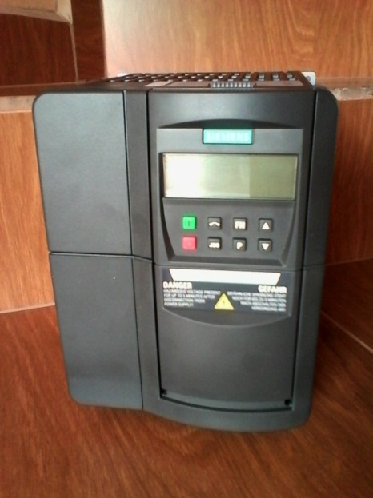

**Fig 2. Variador de frecuencia Micromaster MM440**

1. *El tacómetro*

**Tacómetro** es un **dispositivo** que se encarga de **medir la cantidad de revoluciones** de un [**eje**](http://definicion.de/eje/). Al medir el número de revoluciones, también mide la **velocidad** con que gira el eje (velocidad con que gira un **motor)**.

Los tacómetros suelen medir las **revoluciones por minuto** (o, de acuerdo a su sigla, **RPM**). En sus orígenes, los tacómetros eran **mecánicos** y medían la fuerza centrífuga. Actualmente la mayoría de los tacómetros son [**digitales**](http://definicion.de/digital/) ya que resultan mucho más precisos.

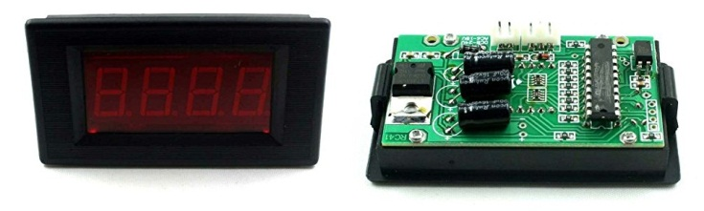

Fig 3. Tacómetro digital

**III.** **CÁLCULOS DE LOS ELEMENTOS DE LA MÁQUINA Y DEL SISTEMA DE CONTROL**

1. *Introducción*

A continuación se detallan todos los cálculos que se realizaron de la máquina. Los cálculos son aproximados a la realidad cuando se tratan de elementos de la parte mecánica (por ejemplo número de bandas).

En esta sección se desarrollan cálculos de los elementos de la máquina y del sistema de control basándose en fórmulas y datos proporcionados por diferentes autores de libros y páginas web.

1. *Potencia del Motor*

En este caso el motor con una potencia de 3HP ha sido escogido para que satisfaga las necesidades de este proyecto garantizando seguridad al operario, empleando los siguientes criterios de evaluación:

1. Seguridad
2. Facilidad de servicio
3. Facilidad de reemplazo de componentes
4. Facilidad de operación
5. Facilidad de instalación
6. Bajo costo inicial
7. Bajos costos de operación y mantenimiento
8. Pequeño tamaño y peso ligero
9. Silencioso y con poca vibración
10. Apariencia atractiva y adecuada a la aplicación
11. *CARACTERÍSTICAS DEL MOTOR*

Según datos extraídos de la siguiente tabla contenida en el motor del molino triturador que representa las características de un motor de 3 Hp trifásico se tiene:

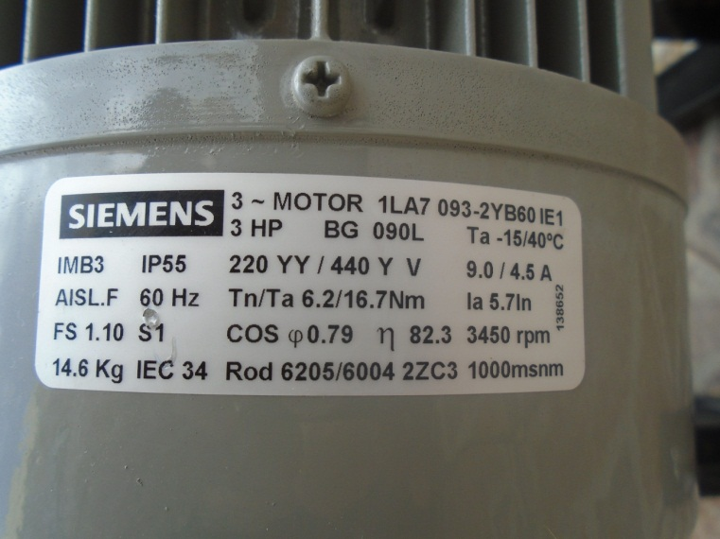

**Fig 4. Placa del motor de la máquina**

**Tabla I**

**CARACTERÍSTICAS DEL MOTOR**

|  |  |  |
| --- | --- | --- |
| **Descripción** | **Valor** | **Unidad** |
| Número de fases | 3 | - |
| Tensión nominal de operación | 220 / 440 | V |
| Régimen de servicio | S1 | - |
| Certificaciones | IEC 34 | - |
| Grado de protección | IP 55 | - |
| Clase de aislamiento | F | - |
| Temperatura ambiente máxima | 40° | C |
| Frecuencia | 60 | Hz |
| Potencia nominal del motor | 3 | Hp |
| Velocidad nominal | 3450 | Rpm |
| Corriente nominal de operación | 9 / 4.5 | A |
| Factor de servicio | 1.10 | - |
| Altitud | 1000 | - |
| Peso del motor | 14.6 | Kg |
| Especificación del rodamiento delantero | 6205 | - |
| Especificación del rodamiento trasero | 6004 | - |
| Número de serie | ILA7 | - |
| Rendimiento | 82.3 | % |
| Factor de potencia | 0.79 | - |
| Torque nominal | 6.2 | N.m |
| Torque de arranque | 16.7 | N.m |

Vel = w * r

**Ecuación 1. Velocidad Lineal**

Fuente: <http://www.uclm.es/profesorado/porrasysoriano/elementos/Tema05.pdf>

En donde

Vel es la velocidad lineal de la banda

w es la velocidad angular del motor

R es el radio de la polea

Empleando los datos especificados se tiene: Vel = (377 rad/seg)*(0,05 m) = 18,85 m/seg.

1. *Modelo Matemático y Función de Transferencia de la Planta*

Con los datos establecidos de algunas fórmulas que nos brindan los diferentes autores y otros datos obtenidos de la placa del motor que corresponden a la máquina empleada se tiene:

L = 0,0648 H y R = 27,62 Ω

Con estos datos se emplea en la ecuación diferencial para la corriente y obtener como resultado la función de transferencia del sistema.

L $\frac{di}{dt}$ (t) + Ri(t) = E(t)

$\frac{di}{dt}$ (t) + $\frac{Ri}{L}$ (t) = $\frac{E}{L}$ (t)

**Ecuación 2. Ecuación diferencial lineal para la corriente**

Fuente: (ver [20])

Para la solución de la ecuación 2 se procede a resolver por el método de la transformada de La Place de una derivada de la siguiente forma y se obtiene la función de transferencia de la planta:

+ =

I(s) = $\frac{9s+V/L}{s(s + \frac{R}{L})}$ = $\frac{9s+V/L}{s^{2} + \frac{R}{L}s}$

Reemplazando los valores conocidos se tiene:

I(s) = $\frac{9s+3393}{s^{2 }+ 426,23s}$

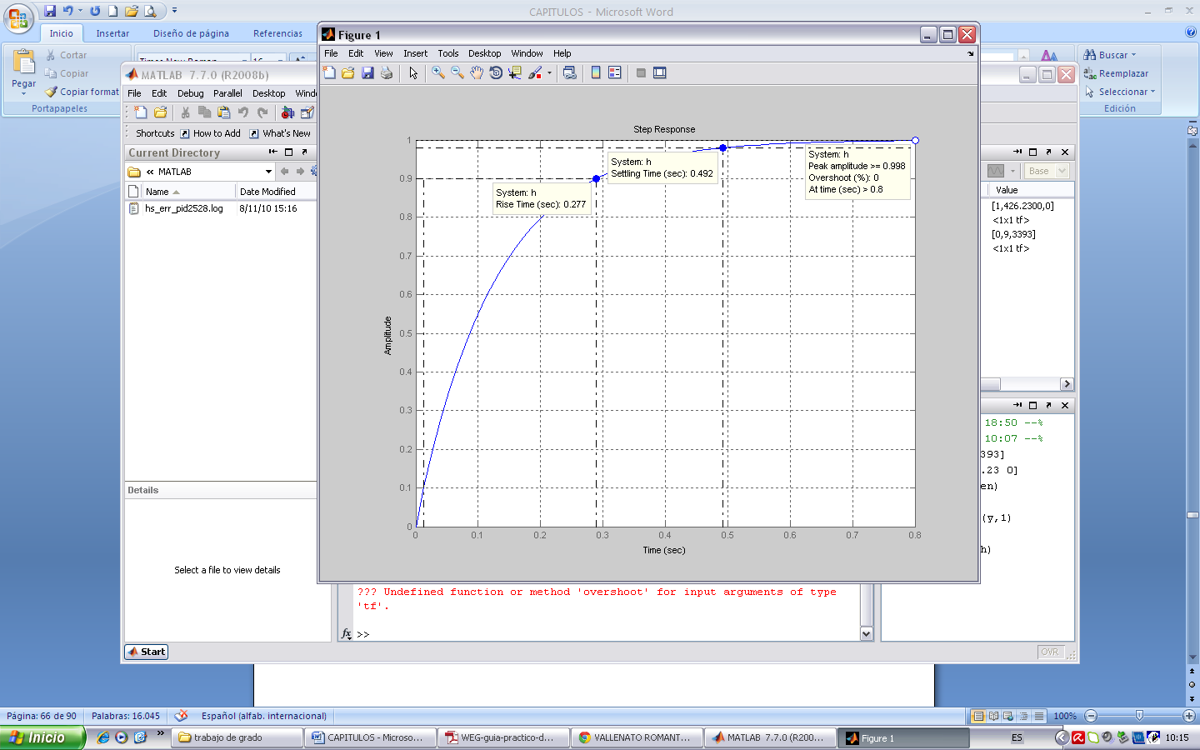

**Fig 5. Respuesta de la función de transferencia en lazo cerrado**

**IV. CRITERIO DE SELECCIÓN DE LOS ELEMENTOS**

Los elementos fueron elegidos según las debidas características a las que se acopla el motor de la máquina con son tensión, corriente y frecuencia que son las más importantes.

1. *Interruptor Diferencial* (ver [23])

El interruptor automático diferencial es un dispositivo amperométricos de protección que se desconectan cuando el sistema filtra una corriente significativa a la tierra.

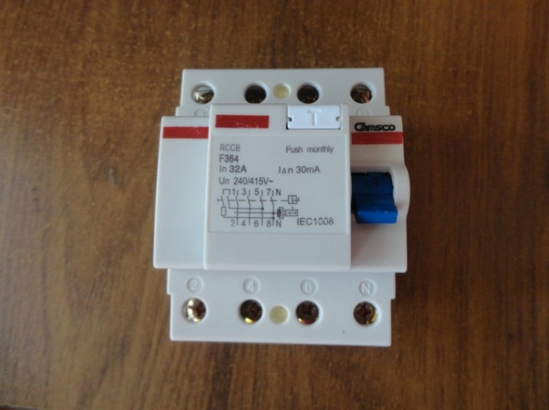

**Fig 6. Interruptor diferencial**

1. *Contactor* (ver [28])

El contactor es un dispositivo electro-mecánico de mando, que actúa de forma similar a un interruptor, y puede ser gobernado a distancia, a través del electroimán que lleva incorporado.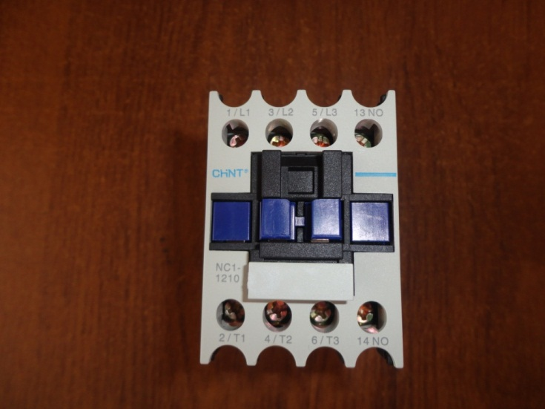

**Fig 7. Contactor NC1-12**

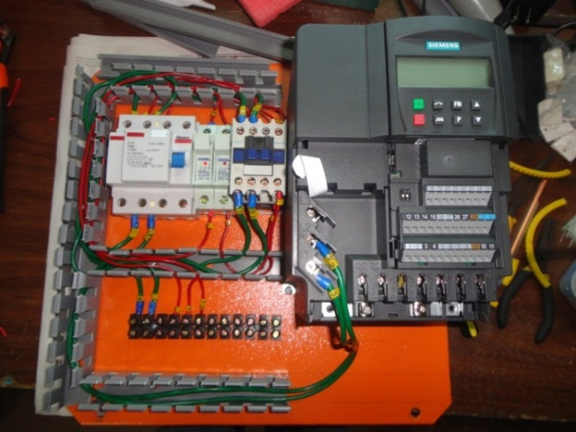

**Fig 8. Cableado del tablero electrónico**

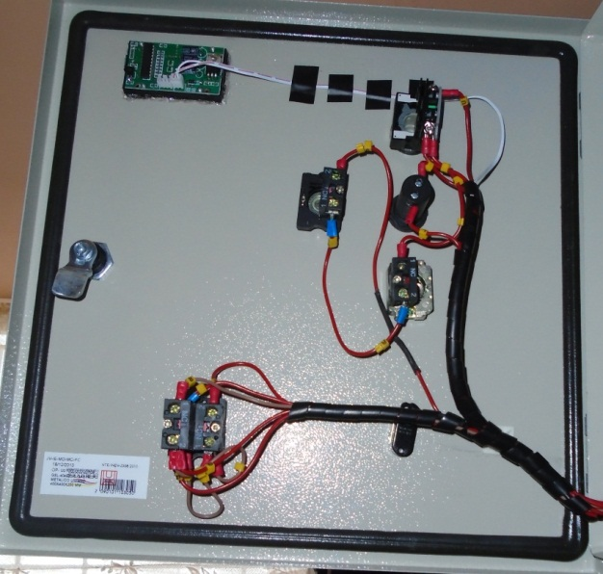

**Fig 9. Ubicación de pulsadores y selector de posición**

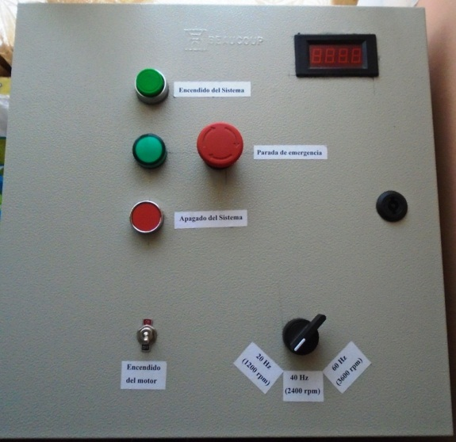

**Fig 10. Montaje total del sistema**

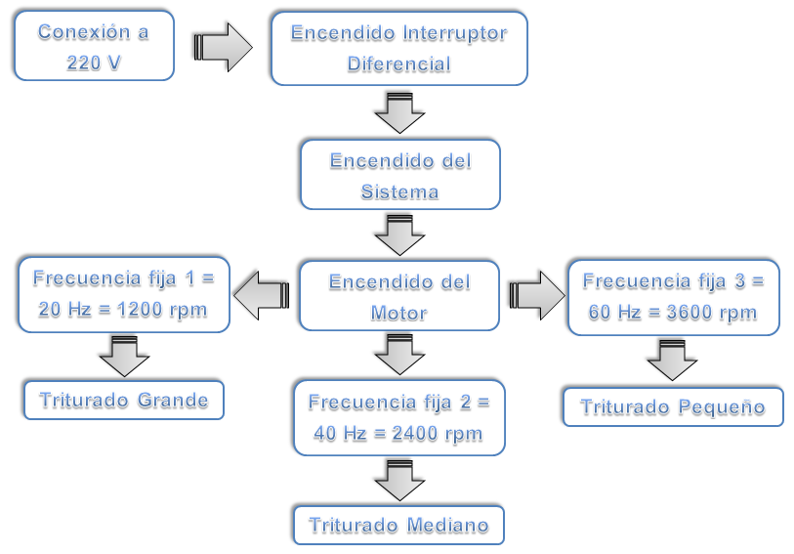

**Fig 11. Diagrama de Proceso**

**V. PRUEBAS DE FUNCIONAMIENTO Y ANÁLISIS DE RESULTADOS**

|  |  |  |  |
| --- | --- | --- | --- |
| **Carga** | **Velocidades** | | |
| **1200 rpm** | **2400 rpm** | **3600 rpm** |
| Alfalfa | Regular | Bueno | Excelente |
| Fréjol | Regular | Bueno | Excelente |
| Papa | Bueno | Bueno | Excelente |
| Caña de maíz | Bueno | Bueno | Excelente |
| Pasto | Bueno | Bueno | Excelente |
| Ramas de aguacate | Regular | Bueno | Excelente |
| Caña de azúcar | Excelente | Excelente | Excelente |

1. *Introducción*

En vista de que se tienen todos los elementos seleccionados y todos los parámetros debidamente calculados se procede a realizar las pruebas de funcionamiento, después de haber terminado con el respectivo ensamblaje de los componentes en el tablero de control y con la correcta conexión basada en los diagramas.

1. *Pruebas*

Luego de haber instalado y realizado las respectivas conexiones de los componentes, se procede a realizar las respectivas pruebas para verificar el funcionamiento del sistema de control. Las pruebas que se proceden a realizarse son las 3 variaciones de velocidad que el variador de frecuencia lo permite en sus 3 pines de entradas digitales que son programadas para los 3 tipos de tamaño de triturado. Las variaciones de velocidad son activadas mediante un selector de 3 posiciones.

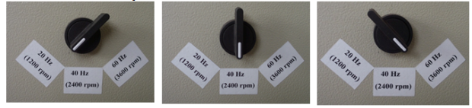

**Fig 12. Posiciones para las 3 frecuencias fijas**

Para pruebas y funcionamiento de la máquina se realizó en un sitio en donde existe conexión a 220V, como se trata de una trituradora de plantas, ramas y desechos orgánicos o vegetales se utilizó como muestra de trituración ramas de alfalfa, matas de papa y fréjol; caña de maíz, pasto, ramas de árbol de aguacate, caña de azúcar; y se obtuvieron los siguientes resultados

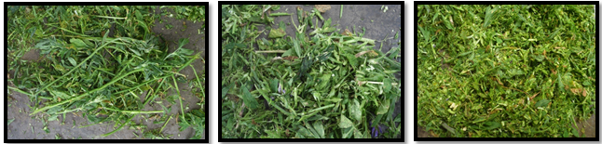

**Fig 13. Resultados de triturado en tamaños grande, mediano y pequeño respectivamente de alfalfa**

Tabla 2.

Cuadro comparativo de optimización de abono entre las diferentes cargas de trituración

**VI. CONCLUSIONES Y RECOMENDACIONES**

1. *Conclusiones*

* El sistema de control empleado en la máquina trituradora TRAPP TRF 300 ha sido de gran ayuda para la optimización y obtención de abono orgánico en el sector agrícola, además de un beneficio y ahorro de dinero para los sectores que se encuentran alejados de la ciudad cuando tienen que comprar otro tipo de abono para sus cultivos.
* Además se conserva el medio ambiente ya que el 100% de las plantas y desechos que iban a ser quemados (problema) ahora se los utiliza para la trituración.
* El motor empleado en la máquina resultó ser el adecuado porque sus características (como por ejemplo potencia, torque, etc.) se asemejan a los resultados obtenidos mediante análisis y cálculos correspondientes por lo que es muy eficiente para trabajar en la máquina trituradora mediante el sistema de control.
* Según la teoría expuesta y resultados de parámetros de las gráficas de la función de transferencia, se concluye que el sistema es críticamente amortiguado. Por lo tanto es un sistema estable que no oscila y por consecuencia no se puede emplear un compensador, es decir, el PID no es aplicable en este tipo de sistema a pesar de que la ecuación de la planta se mantiene como una función de transferencia de segundo orden. Además de que tampoco es necesario su aplicación ya que el tiempo de respuesta es muy corto, equivalente a medio segundo.
* El variador de frecuencia presenta más entradas digitales que pueden ser configuradas para más frecuencias fijas en su programación, pero con las 3 que presenta el variador (frecuencias fijas) es lo adecuado para el funcionamiento del sistema y establece una solución al problema.
* La máquina realiza la función de trituración de plantas y desechos orgánicos cuyo material sea suave o mientras que insertando un material duro como la madera no abastece porque la madera ocupará mas de 60% de la boca de entrada de la máquina.
* Si el material de carga es algo duro como la caña, la trituración en las tres velocidades serán excelentes para la aplicación de abono en el sector agrícola.
* Hay que tomar en cuenta que la velocidad que se muestra en la pantalla del tacómetro no es la misma que la especificada con el variador de frecuencia debido a que se presenta un margen de error.

1. *Recomendaciones*

* Es recomendable emplear en este tipo de máquinas un motor perfectamente adecuado y preferiblemente como lo recomiendan las normas si en su debido caso las hay, mediante cálculos o en últimos casos como lo recomienda el fabricante.
* Para evitar fallos, daños y consumo de energía es recomendable apagar todo el sistema en general, es decir, motor, contactor e interruptor cuando la máquina no esté en funcionamiento y mantener el tablero de control cerrado con su respectiva llave manteniendo el tablero de control a una distancia un poco alejada de la máquina a dos metros preferiblemente.
* En el momento en que se va a realizar mantenimiento a la máquina, se recomienda hacerlo en un espacio libre y con el tablero desconectado. Realizar mantenimiento preventivo cada fin de semana consecuentemente si la máquina opera 5 días a la semana.
* No es adecuado ingresar el material a triturar en una cantidad mayor que supere los 48 cm2 (60%) de área de ingreso a la máquina ni tampoco material duro como la madera ya que se puede obtener un mayor desgaste en la parte de las cuchillas y daños severos en el eje porque el esfuerzo cortante de la máquina no abastece para ese tipo de material.
* Para cualquier obrero que por primera ves va a operar la máquina se recomienda leer su debido manual de usuario antes de realizar alguna operación con la máquina.

**BIBLIOGRAFÍA**

[1] *ARIAN. (Enero, 2010). Industrial, Control & Instrumentación. Stgo de Chile, Chile: ARIAN.*

[2] *Barbosa Pérez, J. (s.a.). Dibujo Mecánico. En J. Barbosa Pérez, Dibujo Mecánico (Cap. 19).*

[3] *Bauske, E. M., Maqueda, K. A., & Márinez Espinoza, A. D. (2008). Seguridad para trabajadores hispanos de jardinería. Georgia: University of Georgia.*

[4] *Chapman, S. J. (2005). Máquinas Eléctricas (Cuarta Edición ed.). D.F., México: McGraw Hill.*

[5] *Chint. (Enero 2011). Catálogo técnico - Contactores, relés y arrancadores. Madrid, España: Chint Electrics.*

[6] *Cobo, R. (s.a.). Variadores de velocidad o Convertidores de frecuencia. El ABC de la Automatización , 3.*

[7] *Enriquez Harper, G. (2004). Control de motores eléctricos. D.F., México: Limusa.*

[8] *Faires, V. M. (s.a.). Diseño de Elementos de máquinas (Cuarta Edición ed.). Barcelona, España: Montaner y Simon.*

[9] *García, J., & Pubill, J. (2005). Convertidores de Frecuencia. Barcelona, España: Edcai.*

[10] *Gates. (2009). Master de Bandas Industriales. México: Rechnology Company.*

[11] *Granthman, W. J., & Vincent, T. L. (1998). Sistemas de Control Moderno. Análisis y Diseño. D.F., México: Limusa.*

[12] *Hernández Gaviño, R. (2010). Introducción a los Sistemas de Control (Primera Edición ed.). Juarez, México: Pearson.*

[13] *Lorente Herrera, J. (2007). Biblioteca de la agricultura. (Lexus, Ed.) Barcelona, España.*

[14] *Ogata, K. (1998). Ingeniería de Control Moderna (Tercera Edición ed.). Juares, México: Pearson Educación.*

[15] *Schaum. (2003). Circuitos Eléctricos (Cuarta ed.). México: McGaraw Hill.*

[16] *Schoneck, J. (2002). Variadores de Velocidad (Primera edición ed.). Barcelona, España: Schnneider Electric S.A.*

[17] *Shigley, J. E., & Mitchell, L. D. (1985). Diseño en Ingeniería Mecánica (Cuarta edición ed.). México, México: Mc Graw Hill.*

[18] *Shirose, K. (2000). TPM para Mandos Intermedios de Fábrica (Segunda edición ed.). Tokyo, Japón: TGM Hoshin.*

[19] *Weg, E. E. (s.a). Guía Práctico de Capacitación Técnico Comercial. Jaraguá do Sul, Brasil: Módulo I.*

[20] *Zill, D. G., & Cullen, M. R. (2009). Ecuaciones Diferenciales (Séptima Edición ed.). D.F., México: Cengage Learning.*

[21] *Arpi Trujillo, J. E. & Calderón Toral, C. S. (2010). Diseño de una máquina pelletizadora en base a la disponibilidad de residuos madereros de la ciudad de cuenca para su aprovechamiento energético. Tesis para optar al título de Ingeniero Mecánico con Mención en Diseño de máquinas, Facultad de Ingenierías, Universidad Politécnica Salesiana, Cuenca, Ecuador.*

[22] *Cajas Arguero, D. B. (2011). Diseño de un Triturador Pulverizador de estopa de coco para la producción de sustrato granulado. Proyecto previo a la obtención del título de Ingeniero Mecánico. Facultad de Ingeniería Mecánica, Escuela Politécnica Nacional, Quito, Ecuador.*

[23] *ABB. (s.f.). Productos y Servicios. Recuperado el 27 de Diciembre de 2013, de Interruptores Diferenciales: http://www.abb.es/product/es/9AAC100503.aspx*

[24] *Agrogama. (20 de Septiembre de 2010). Molinos trituradores. Recuperado el 22 de Noviembre de 2013, de Molino Triturador Trapp JTFR 300: http://www.agrogama.com.co/home/index.php?option=com_content&view=section&layout=blog&id=5&Itemid=41*

[25] *Améstegui Moreno, M. (Enero 2001). Apuntes de Control PID. La Paz, Bolivia: Universidad Mayor de San Andrés.*

[26] *Automatismos, E. Electricidad y Automatismos. Recuperado el 10 de Diciembre de 2013, de Fórmulas* *de motores de corriente alterna: http://www.nichese.com/formulas3.html*

[27] *Automatismos, E. Automatización Industrial. Recuperado el 3 de Diciembre de 2013, de Fórmulas de motores de corriente alterna: http://www.nichese.com/formulas3.html*

[28] *Automatismos, E. y. (s.f.). El Contactor. Recuperado el 4 de Enero de 2014, de http://www.nichese.com/contactor.html*

[29] *Banggood. (s.f.). banggood.com. Recuperado el 16 de Febrero de 2015, de Red LED Tachometer RPM: http://www.banggood.com/Red-LED-Tachometer-RPM-Speed-Meter-with-Proximity-Switch-Sensor-NPN-p-928692.html*

[30] *Cabedo. (s.f.). Suministros Industriales y Agrícolas. Recuperado el 17 de Abril de 2015, de Biotrituradora eléctrica: http://www.cabedovila.es/biotrituradoras_electricas?id=172&id_producto=242*

[31] *Cabedo. (s.f.). Suministros Industriales y Agrícolas. Recuperado el 18 de Abril de 2015, de Viking costacáped: http://www.cabedovila.es/productos.php?id=195&id_producto=352*

[32] *Definición. (s.f.). Definición.de. Recuperado el 13 de Febrero de 2015, de http://definicion.de/tacometro/*

[33] *Infojardin. (s.f.). Jardinería. Recuperado el 17 de Abril de 2015, de Biotrituradora: infojardin.com/showthread.php?t=158865*

[34] *Ingemecánica.. Correas de Transmisión Cálculo y Diseño. Recuperado el 13 de Noviembre de 2013, de Tutorial Nº 121: http://ingemecanica.com/tutorialsemanal/tutorialn121.html*

[35] *Prisma, E. Portal para Investigadores y Profesionales. Recuperado el 17 de Diciembre de 2013, de Transmisión por Correas: http://www.elprisma.com/apuntes/ingenieria_mecanica/transmisioncorrea/default3.asp*

[36] *Prisma, E. Portal para Investigadores y Profesionales. Recuperado el 17 de Diciembre de 2013, de Transmisión por Correas: http://www.elprisma.com/apuntes/ingenieria_mecanica/transmisioncorrea/default5.asp*

[37] *Recovery. (s.f.). RECOVERY S.A. Recuperado el 15 de Abril de 2015, de Trituración de plásticos: http://www.recovery.com.es/portfolio-view/trituracion-de-plasticos/*

[38] *TRAPP. (s.f.). TRAPP. Recuperado el 21 de Octubre de 2013, de TRF-300 Super: http://www.trapp.com.br/es/produtos/rural*/*trituradores-forrajeros/produto/trf-300---super*

[39] *TRAPP. (s.f.). TRAPP. Recuperado el 21 de Agosto de 20014, de TRP 40: http://www.trapp.com.br/es/produtos/rural/trituradores-forrajeros/produto/trp-40*

[40] *TRAPP. (s.f.). TRAPP. Recuperado el 21 de Agosto de 2014, de TR 200: http://www.trapp.com.br/es/produtos/compostaje/trituradores-de-ramas,-troncos-y-residuos-organicos./produto/tr-200*

[41] *TRAPP. (s.f.). TRAPP. Recuperado el 21 de Agosto de 2014, de TRF 60: http://www.trapp.com.br/es/produtos/rural/trituradores-forrajeros/produto/trf-60*

[41] *Virtual, T. Poleas y Mangueras. Recuperado el 16 de Diciembre de 2013, de Correas Industrales en "V": http://www.polmangueras.com/index.php?id=2,14,0,0,1,0*

**AUTOR**

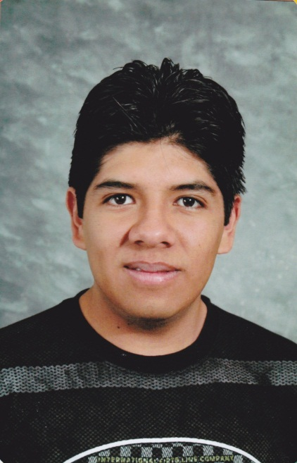

**Edgar Ricardo Aldás Cortez**

Nace en Quito, Ecuador, el 22 de enero de 1989. Estudió en la escuela “La Merced” de la ciudad de Ibarra. Más tarde estudió la especialidad de Físico Matemático en el Colegio Fisco Misional “San Francisco”, donde se graduó en el año 2006. Actualmente es egresado de la carrera de Ingeniería en Mecatrónica en la Universidad Técnica del Norte.